Projeto 1 – HTML+CSS

Objeto
Site com páginas HTML com uso de CSS.
Esta especificação é apresentada com um conjunto de imagens de um site já em operação.
Figura 1. Página de entrada no site.
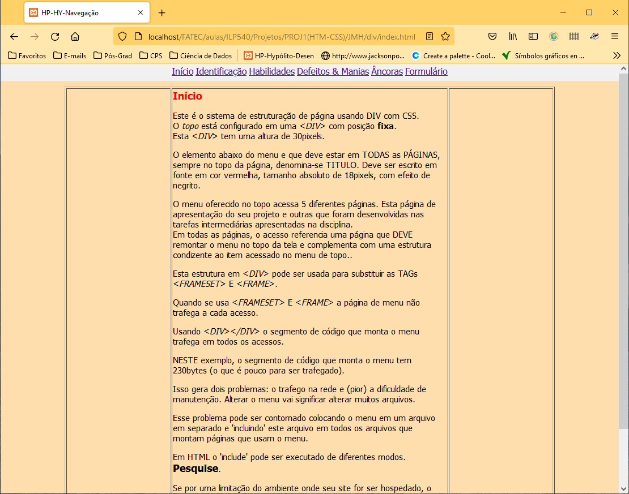
Fig.1: Tela de entrada do site.

Observar a barra de rolagem na lateral direita.
Note que NESTA imagem e em TODAS as outras podem ser feitas observações de especificações do projeto.

Por isso, preste atenção: As imagens DEVEM SER LIDAS COM ATENÇÃO!

Figura 2.
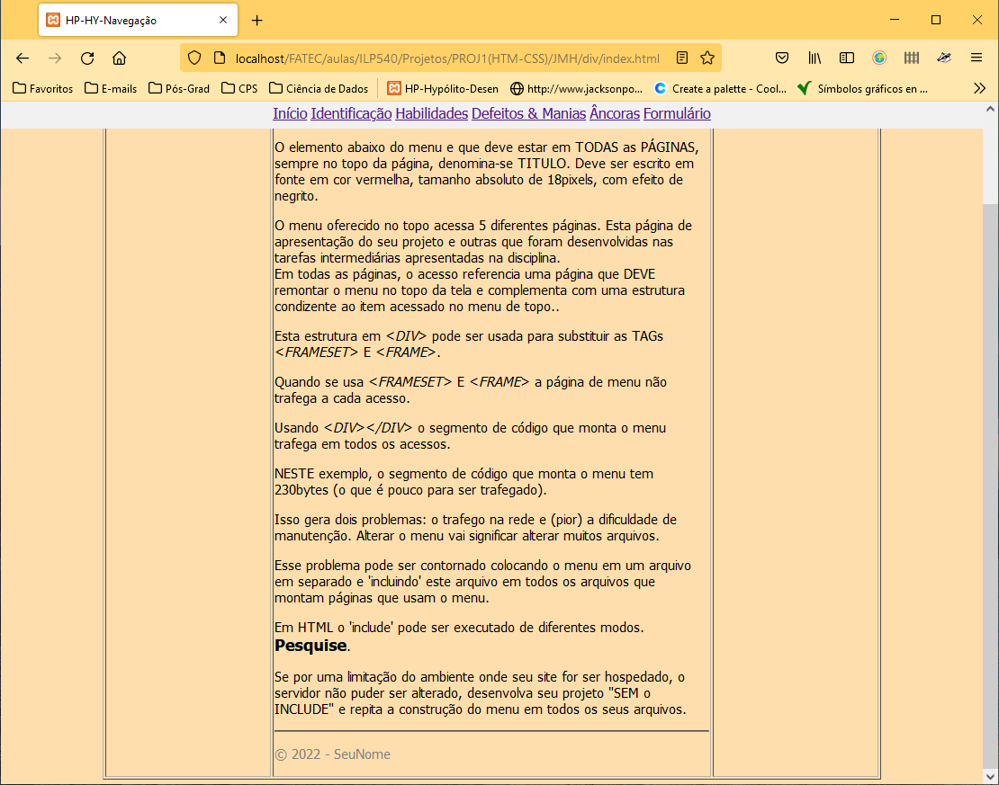Fig.2:

Note como aconteceu a rolagem da página por trás da <DIV> de topo.
Figura 3. Página de dados da identificação do aluno que desenvolve o trabalho.
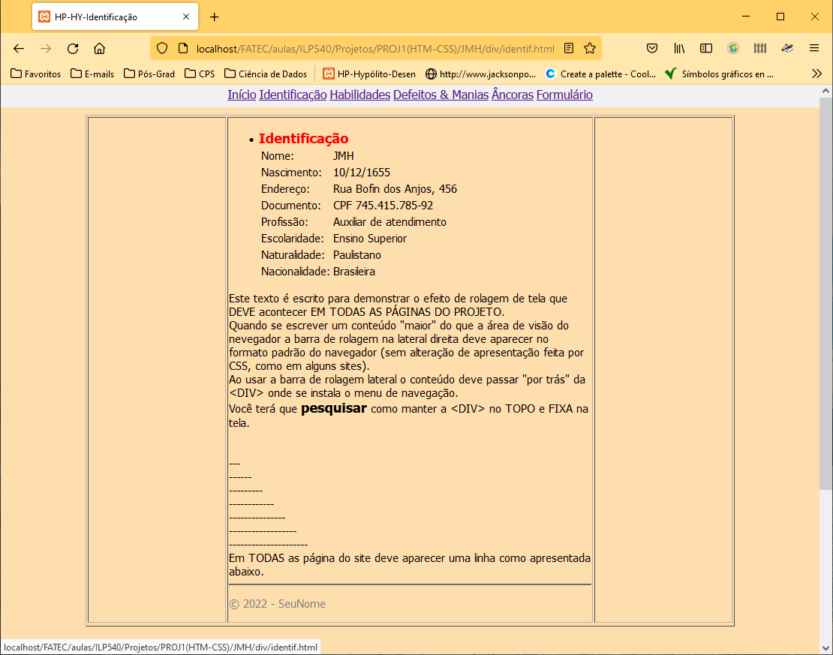Fig.3:

Note: VOCÊ vai ter que desenvolver os arquivos com seus próprios nomes. Entretanto, TODOS devem ser gravados em um diretório com nome "PROJETO-1" que deve ser criado dentro do diretório SEU_NOME (escrito com letras minúsculas, sem acentos e com '_' no lugar de espaços em branco). Como foi feito em TODAS as tarefas que desenvolvemos.

Figura 4.
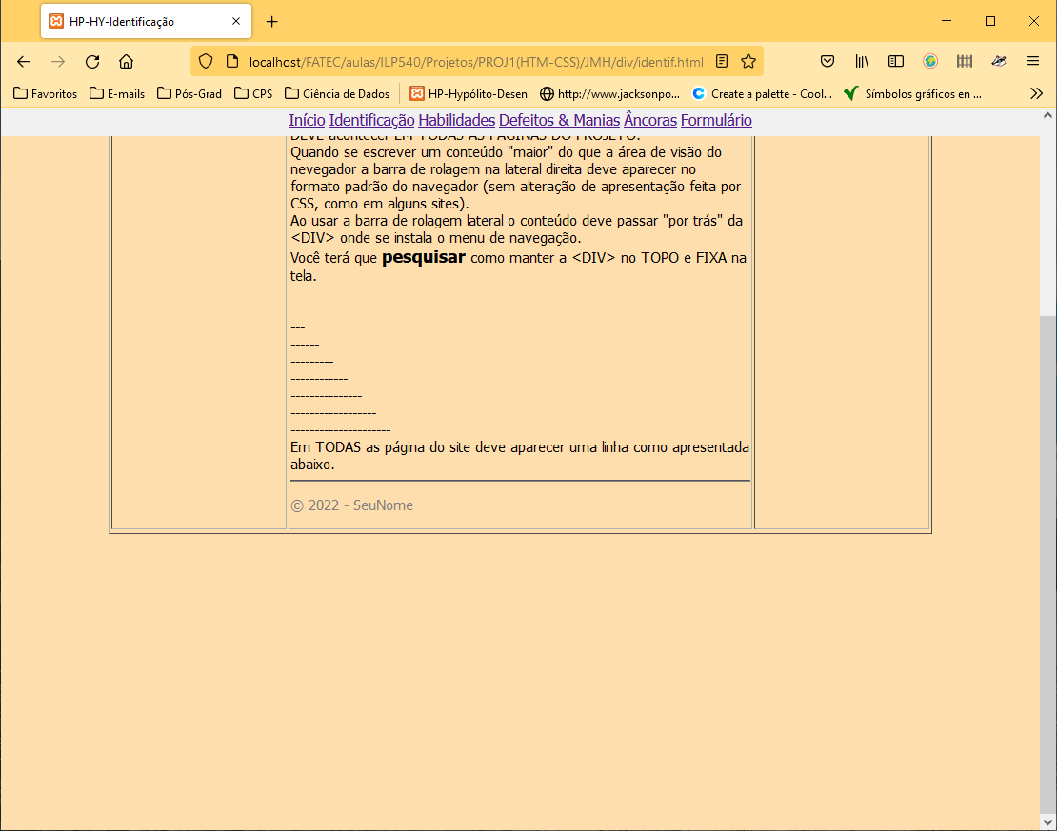Fig.4:

Note: em todas as páginas existe uma ‘tabela’ que deve ficar SEM BORDA na entrega do projeto. As bordas estão visíveis nas imagens para dar destaque à tabela. Mas na entrega do projeto AS BORDAS NÃO DEVEM SER VISÍVEIS.
Figura 5.
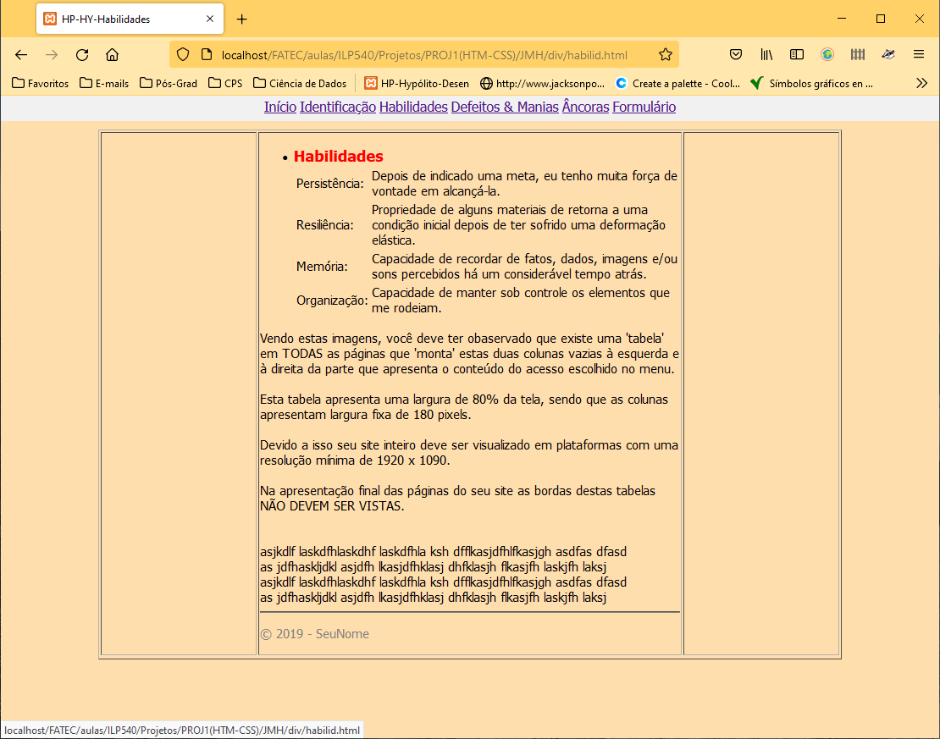Fig.5:

Note: Em todas as páginas deve acontecer o ‘rodapé’.

Figura 6.
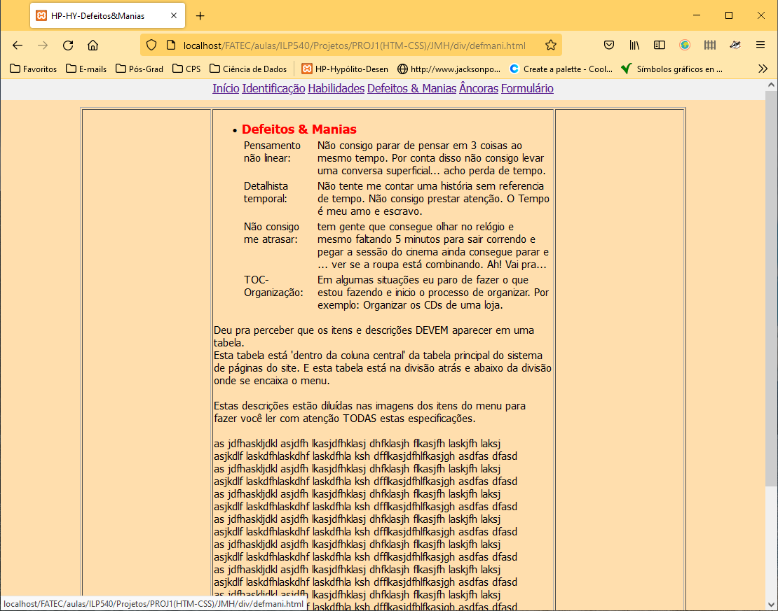Fig.6:

Figura 7.
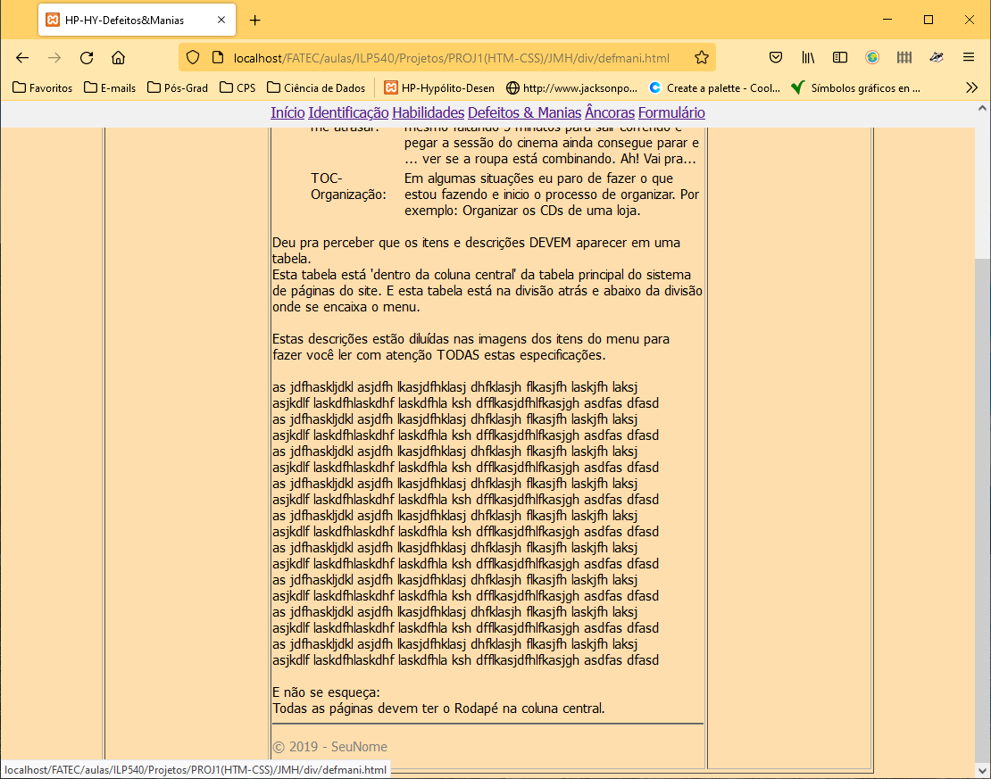Fig.7:

Figura 8.
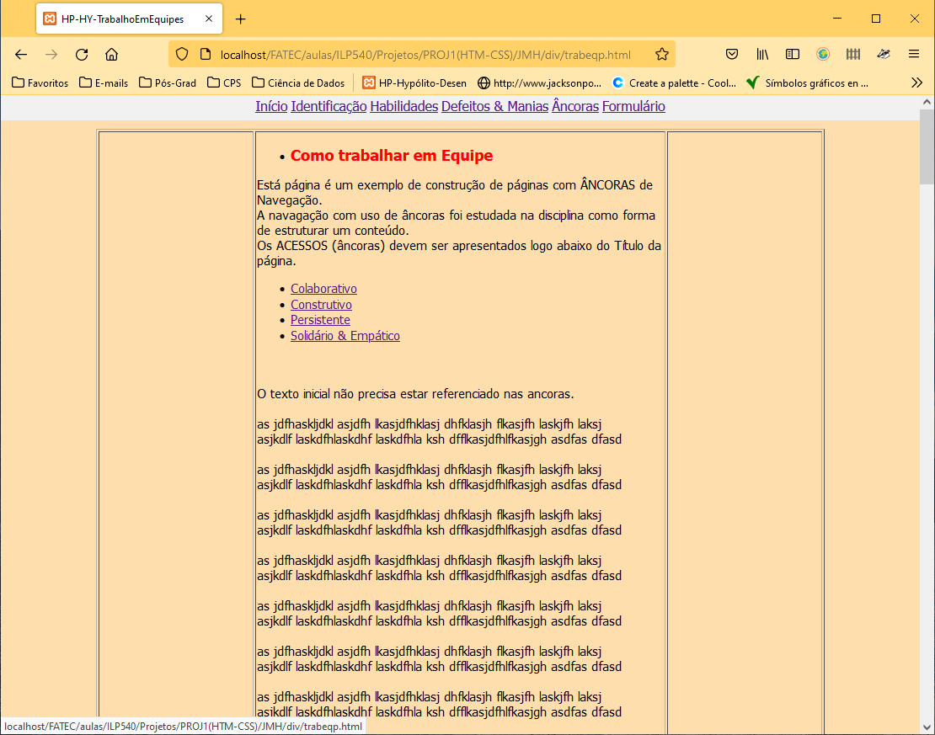Fig.8:

Figura 9.
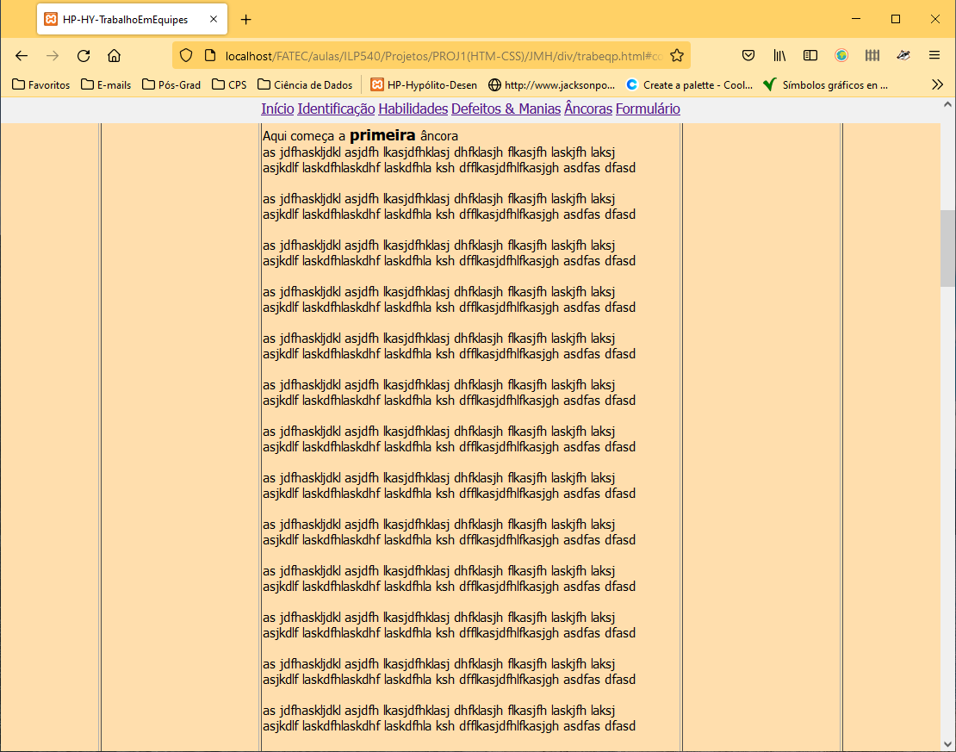Fig.9:

Figura 10.
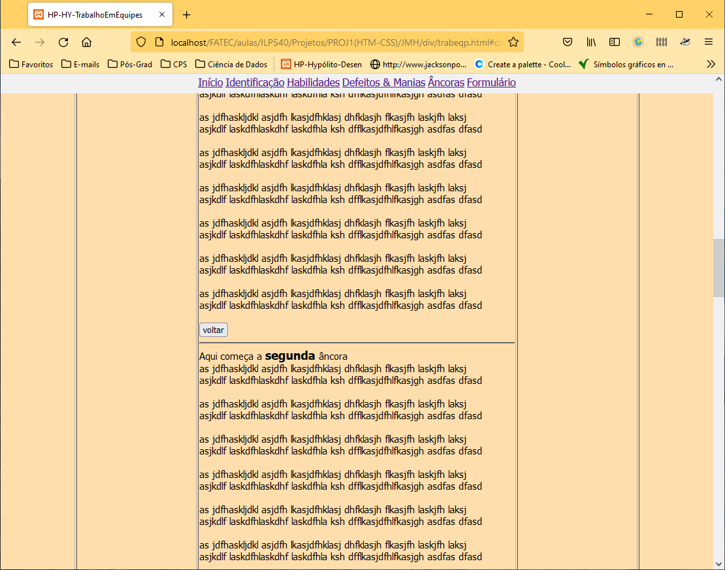Fig.10:

Nota: SOMENTE nas páginas que tiverem âncoras, DEVEM ser usadas as TAGs que constroem o botão voltar.

Figura 11.
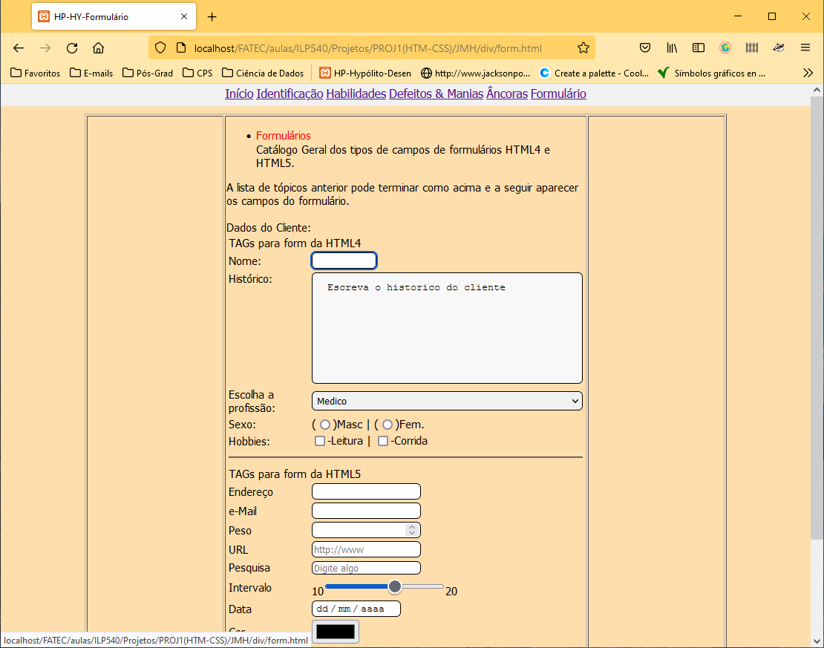Fig.11:

Figura 12.
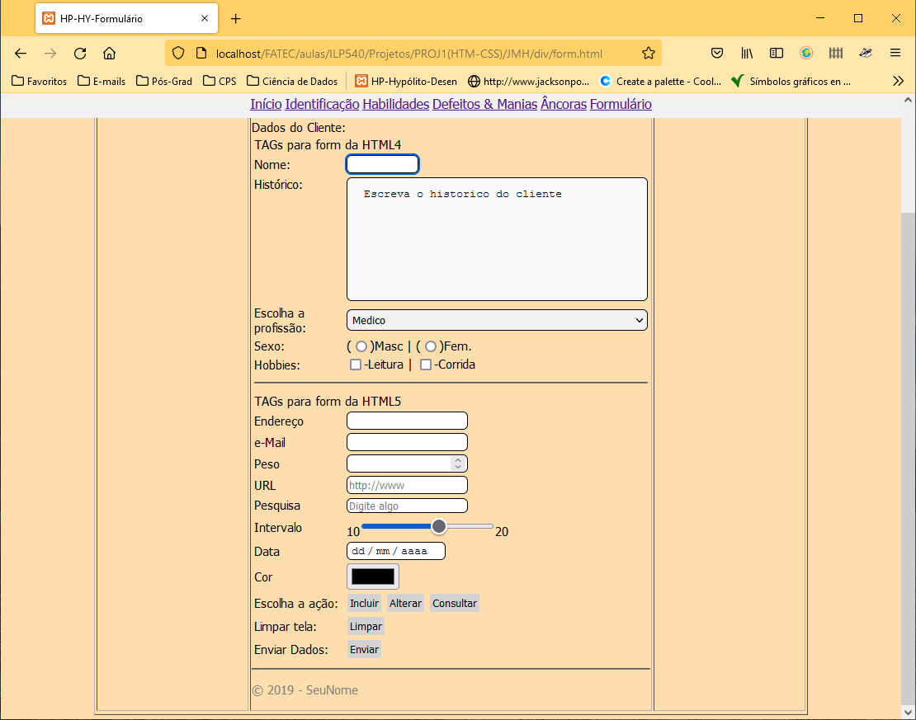Fig.12:

